**直流电机特性与控制方法**

1. **电动机的制动，根据制动回路的特点，分为 、 和 三种形式，在电动汽车等希望将制动中的机械动能转换为电能的应用中，应尽可能采用 制动形式。**

**(2) 直流电动机的调速控制方法，按照其机械特性公式可分为三种，分别为： ，**

**和 ；对于等于电机额定转矩的恒转矩负载，可长时间工作、高效率的调速方法是： 。**

**(3) 一台他励直流电动机拖动恒转矩负载时，当电枢电压降低时，电枢电流和转速将**

**；而拖动泵类/风机负载(转速大小与转矩平方成正比)时，当电枢电压降低时，电枢电流和转速将 。  
 A．电枢电流减小、转速减小； B．电枢电流减小、转速不变；  
 C．电枢电流不变、转速减小； D．电枢电流不变、转速不变；**

**(4) 写出并励直流电机的反电动势、力矩表达式，和静态的电压平衡、力矩平衡表达式，由此推导出直流电动机的机械特性表达式。**

**(5) 并励和他励直流电动机的机械特性较 (硬／软)，这种机械特性在负载有较大变化时，电机转速的变化较 （大／小）。采用弱磁调速的直流电机，其机械特性变**

**(硬／软)，采用电枢回路串电阻方式调速的直流电机，其机械特性变 (硬／软)。**

**(6) 直流电动机电枢回路串电阻调速的特性曲线是 ，这种方法的特点是： 。**

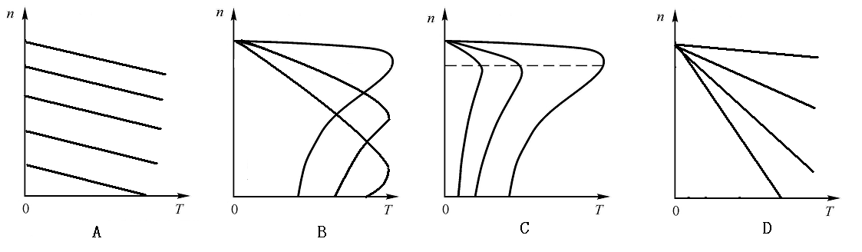

**E．属于有级调速 F．只能降速调速**

**G．耗能，效率低 H．轻载时调速范围小**

**(7) 下面属于直流电机调磁调速的机械特性曲线的是 。**

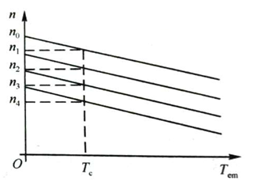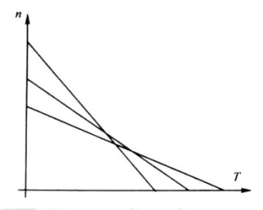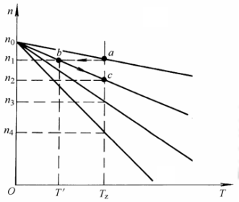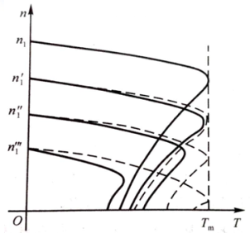

**A. B. C. D.**

**(8) 直流电机本身有发电机和电动机两种工作状态，但是在控制系统中，把电机和外加电压结合起来，可以把电机工作状态分为电动机状态、发电机状态、能耗制动状态和反接制动状态，下面四幅图中属于反接制动状态的是 。**

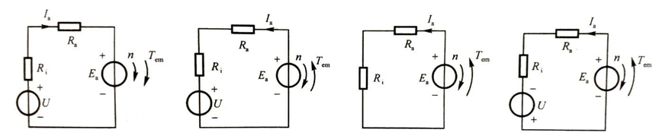

**A. B. C. D.**

**(9) 直流电动机工作于发电机状态时： 。**

**A. 电磁转矩与转速方向相反**

**B. 电磁转矩与转速方向相同**

**C. 反电势Ea与电枢绕组上的电压Ua满足Ea>Ua>0**

**D. 反电势Ea与电枢绕组上的电压Ua满足Ea<Ua<0**

**(10) 下列关于直流电机说法正确的是 。**

**A. 静态时，直流电机电枢电流与输出转矩成正比变化**

**B. 静态时，直流电机电枢电流与电磁转矩成正比变化**

**C. 直流电机的启动电压与负载大小有关**

**D. 静态时，直流电机的感应电势与电机转速成正比变化**

**(11) 电机的四象限运行曲线中，横坐标为电机的输出力矩，纵坐标为电机的转速，其中电机在第一象限是： 状态，在第二象限是： 状态，在第四象限是： 状态。**

**A．正向电动 B. 正向制动 C. 反向电动 D. 反向制动**